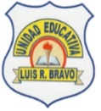 | UNIDAD EDUCATIVA “LUIS ROBERTO BRAVO”  ANEXO 3: FICHA DE ACTIVIDADES PARA EL DESARROLLO DEL PROYECTO | 2021 - 2022

PROYECTO INTERDISCIPLINARIO 3
SUBNIVEL/NIVEL: MEDIA
GRADO/CURSO: SEXTO A VESPERTINA
CICLO SIERRA – AMAZONÍA

Objetivo de aprendizaje: | Los estudiantes comprenderán que el consumo de alimentos saludables combinados con hábitos sostenibles favorece la toma de decisiones acertadas para mantener la salud integral, comunicando recomendaciones de forma asertiva en el contexto en que se encuentre.
Indicadores de evaluación: | Produce textos narrativos, descriptivos, expositivos y/o instructivos; utiliza las reglas de uso de las letras y la tilde y se apoya en el empleo de diferentes formatos, recursos y materiales, incluidas las TIC, en las situaciones comunicativas que lo requieran. (Ref. I.LL.3.6.1.)  Promueve medidas de prevención y cuidado (actividad física, higiene corporal, dieta equilibrada) hacia su cuerpo, en los sistemas digestivo, respiratorio, circulatorio, excretor y reproductor. (J.3., S.2.) (Ref. I.CN.3.5.2)  Formula y resuelve problemas que impliquen operaciones combinadas; solución y comprobación. (Ref.I.M.3.1.2.).  I.EF.3.1.2. Reconoce las características, objetivos y proveniencias de diferentes juegos y elige participar o jugar en ellos, acordando reglas y pautas de trabajo colectivo seguras.
Nombre del proyecto: | “La vida saludable proporciona un desarrollo integral”.
Producto final: | Creación de un cuento sobre los hábitos saludables.
Descripción del proyecto: Este proyecto tiene la finalidad de propiciar una vida sana entre los/as estudiantes a través, de la creación de un cuento que motive la práctica de hábitos saludables y el consumo de alimentos nutritivos.

Objetivo semanal: Comprender que el consumo de alimentos nutritivos y la práctica de hábitos saludables propicia una vida sana e integral.
Actividades para la semana 1
Actividades:
.-Observo un video sobre un cuento relacionado con la vida sana.
.-Dialogamos sobre lo observado (lluvia de ideas).
.-Reconocemos el significado de lo que es el cuento.
.-Leer cuentos y cambiar los personajes y el final del cuento.
.-Identifico los elementos del cuento.
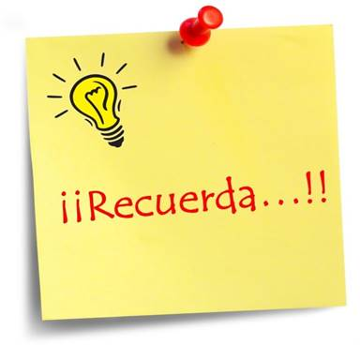
.-Completo un organizador gráfico sobre la estructura del cuento.
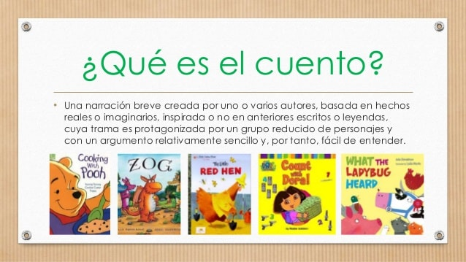

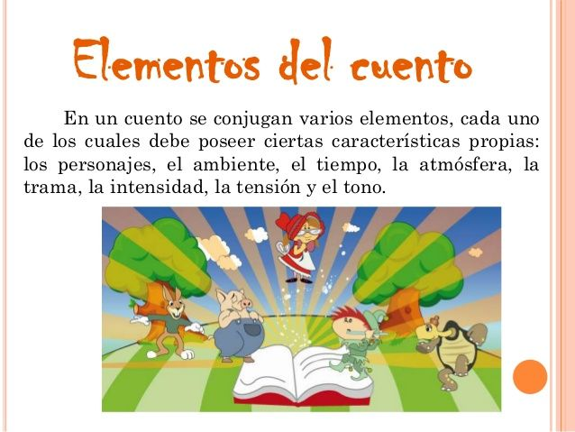

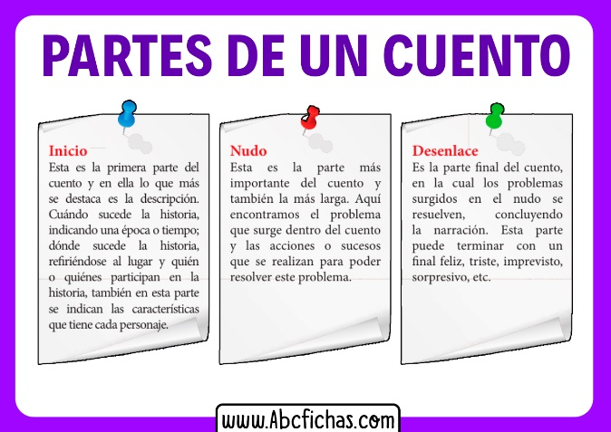

-Doy lectura sobre los órganos que forman el sistema digestivo y respiratorio.
-Dialogo sobre aspectos importantes de la lectura.
-Contesto las siguientes preguntas:
-¿Qué órganos forman parte de los sistemas digestivo y circulatorio?.
-¿Cómo podemos cuidarnos en caso de afección de estos órganos?.
-¿Qué debemos hacer en caso de tener afecciones a estos órganos?.
- https://www.youtube.com/watch?v=RKvz9DsZSLw
.-Observo un video sobre los sistemas del cuerpo humano
.- Dialogamos sobre lo observado (lluvia de ideas).
.-Contesto las siguientes preguntas.
¿Cuáles son los órganos del sistema circulatorio?
¿Qué forman el conjunto de órganos?
¿Cómo debe ser la alimentación de estos órganos para evitar enfermedades?

-Dibujo los sistemas del cuerpo humano.

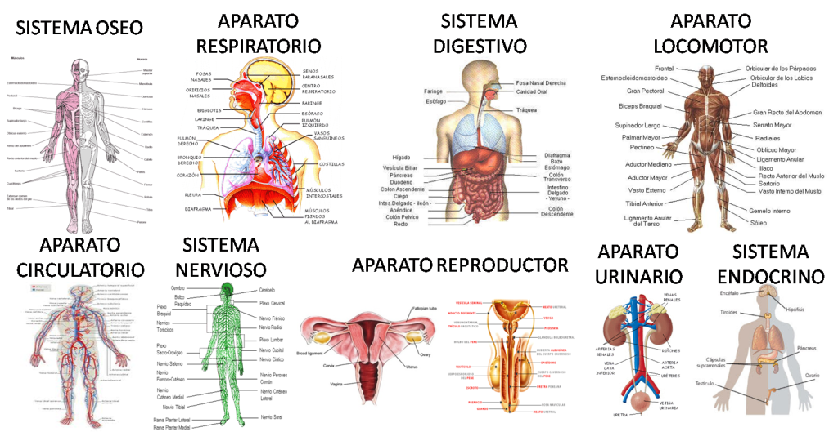

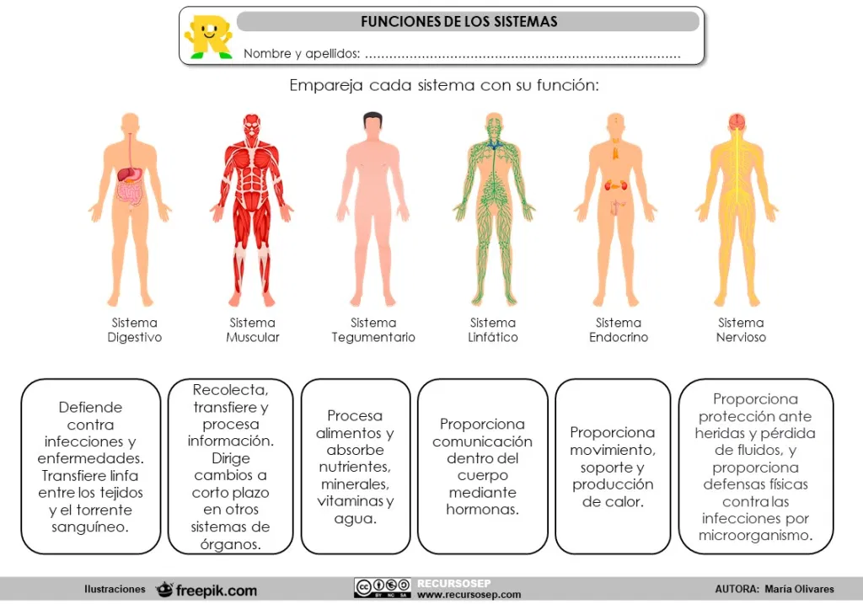
-Realizo la siguiente actividad

Objetivo semanal: Comprender que el consumo de alimentos nutritivos y la práctica de hábitos saludables propicia una vida sana e integral.
Actividades para la semana 2
-Realizo las siguientes operaciones combinadas con números naturales.
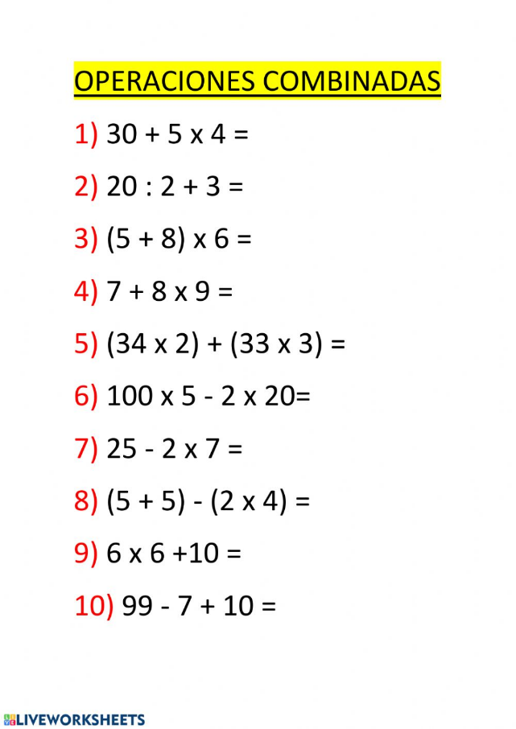
https://es.liveworksheets.com/c?a=s&g=SEXTO%20A&s=MATEM%C3%81TICA&t=uqpdf9u863a&m=d&sr=n&ms=uz&l=uf&i=ousnz&r=lp&db=0&f=dzduuudd&cd=pxthne4x610dnlxejxplgah2ngnxxxnnxg

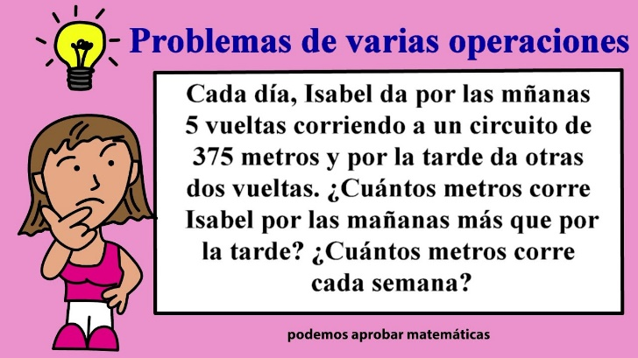
-Resuelvo problemas relacionadas con la salud, nutrición y practica de hábitos saludables.

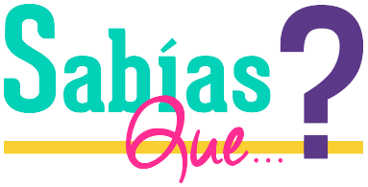

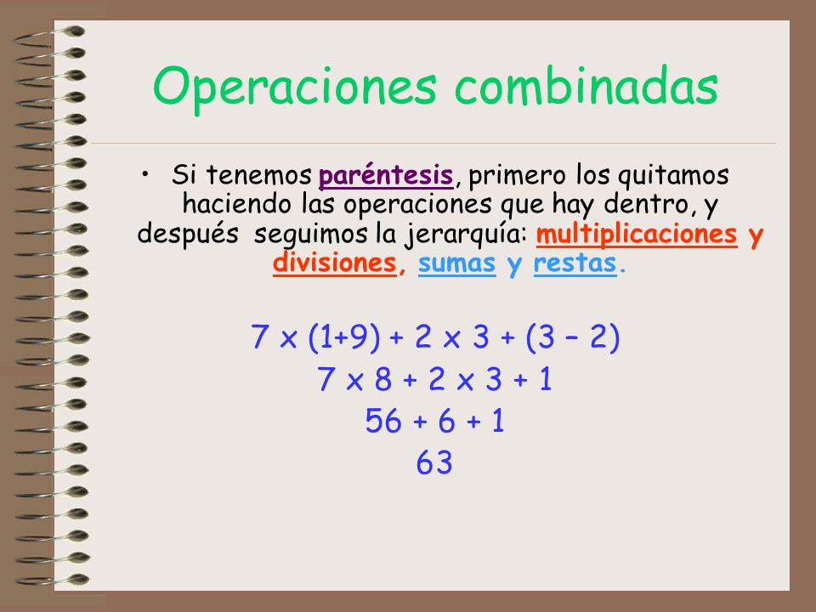

Juego: Globos locos
Propósito: Desarrollar la capacidad de reacción para el voleo.
Descripción del juego: En parejas o tríos los niños golpean el globo con sus manos, utilizando principalmente las yemas de los dedos, mientras se sigue un ritmo determinado, con estímulos visuales o cambios de dirección.
Material/espacio: Globos y espacio libre de obstáculos.
Variantes
a. Colocar cinta adhesiva en los globos para que estos se desplacen más rápido.
b. Utilizar varios globos, uno para cada niño. c. Utilizar bolas de playa o hule.

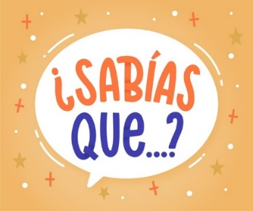

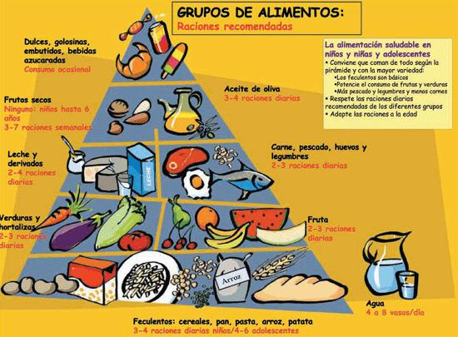

Hago clic en el siguiente link
https://jardineradecorazondemiel.blogspot.com/2020/10/me-alimento-y-juego-para-estar-sano-2.html

Selecciono y leo cuentos.
Selecciono los personajes y los escenarios para mi cuento.
Preparo mi borrador para mi cuento.
Presento mi borrador a mi docente.
Escojo un título para mi cuento.
Escribo mi cuento con las sugerencias de mi maestro.
Expongo y leo mi cuento realizado.
Compromisos:
Consumir alimentos nutritivos.
Practicar deportes.
Tener hábitos saludables.
Autoevaluación:

¿Qué aprendí esta semana?
¿Cómo me sentí?
¿Qué es lo que más te ha gustado?
¿Para qué me sirve lo que aprendí?

REALIZADO POR: | REVISADO POR: | APROBADO POR:
DOCENTE: Lcdo. José Remache Delgado. | COORDINADOR DE ÁREA O SUBNIVEL: Lcda. Paola Lupercio T. | VICERRECTORA: mGS. Maribel Urgiles R.
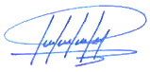  FIRMA: | FIRMA: | FIRMA:
FECHA: | FECHA: | FECHA:

